Informationsmöte 28 september - P08

Medlems/träningsavgift
Medlemsavgiften för P08-spelare är 200:- (se nedan om det är flera familjemedlemmar som spelar)
Träningsavgiften för P08-spelare är 1200:- (Totalt 1400:- om det är ett barn i familjen som spelar)

Båda dessa avgifter skall betalas in till lagets konto:
8114-1 63 498 464-5

Medlemsavgift för familjer: Har man fler barn som spelar i föreningen så betalar man totalt 300 kr i medlemsavgift för samtliga barn, denna avgift betalas till den äldsta spelarens lagkonto. Meddela sedan respektive lags lagledare var ni betalat in medlemsavgiften samt för vilka barn det gäller. Träningsavgiften skall betalas av samtliga barn och betalas till respektive barns lagkonto.

Sista betalningsdag för medlemsavgiften är 2017-10-01. Detta pga att annars gäller inte försäkringar vid träningar och matcher.

Nya spelare/medlemmar måste registreras genom att följande information

Barnets namn
Barnets fullständiga personnummer
Samtliga vårdnadshavares namn, e-mail adresser och telefonnummer

Skickas till

Anders Carlsson,
anderscarlsson1977@gmail.com

Newbody
Alla spelare som tränar/spelar matcher i IBF Hedemora ska sälja Newbody för föreningen.

Försäljningen kommer att starta v 40 och håller på i 3 veckor. Mer information om vad som exakt gäller kommer senare

SMS-grupp
All viktig information som berör laget kommer att skickas ut via SMS-gruppen.
För att bli medlem i SMS-gruppen skall medlems/träningsavgift vara betald. Skicka även ett sms till 070-793 36 00 (Anders Carlsson) innehållandes, barnets fullständiga namn, namn på förälder, samt vilket nummer som skall läggas till. (Kommer inte att lägga till någon på något annat sätt)

Hemsidan
http://www.laget.se/ibfhedemorap08
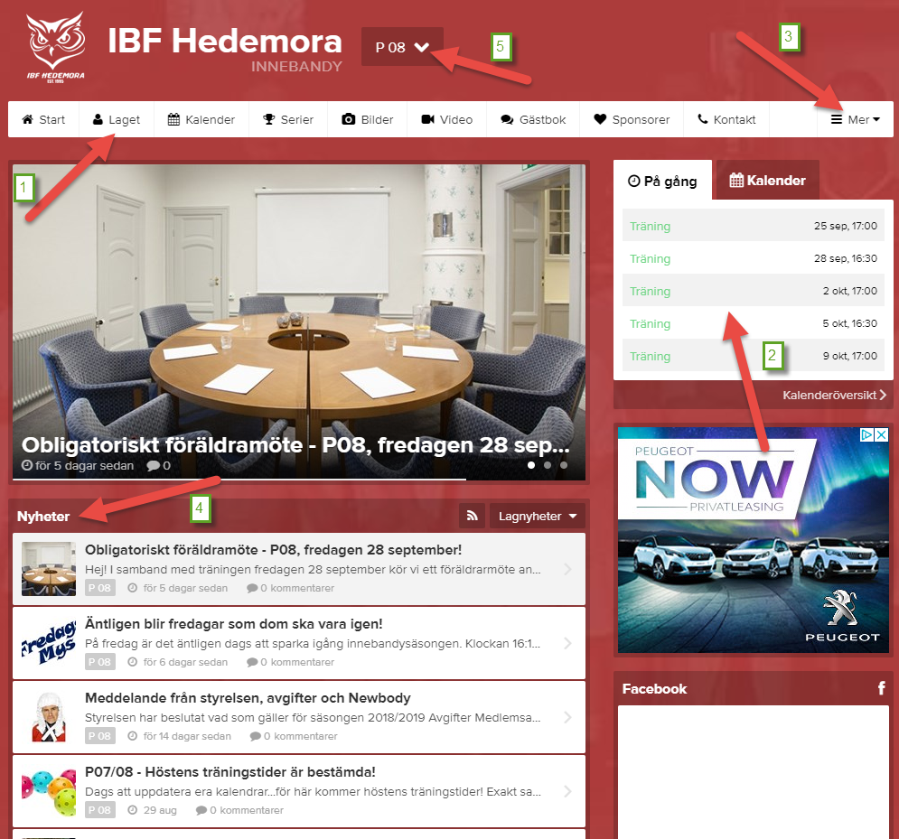

- Spelartruppen - hittar du inte ditt barn här?

Nya spelare/medlemmar måste registreras. Hittar du inte ditt barn här så skickar ni följande information:

Barnets namn
Barnets fullständiga personnummer
Samtliga föräldrars namn, e-mail adresser samt telefonnummer

till

Anders Carlsson,
anderscarlsson1977@gmail.com

- Kalender
- Mer - Här finns information som gäller
  - Newbody
  - Tränings/medlemsavgift
  - Spelschema
  - Lagkonto
  - Etc.
- Senaste nyheterna som berör laget
- För matcher med P07 -> Byt lag och kolla kalendern

Facebook
Den mesta av informationen som skickas ut kommer även att delas på Facebook i våran egen grupp.
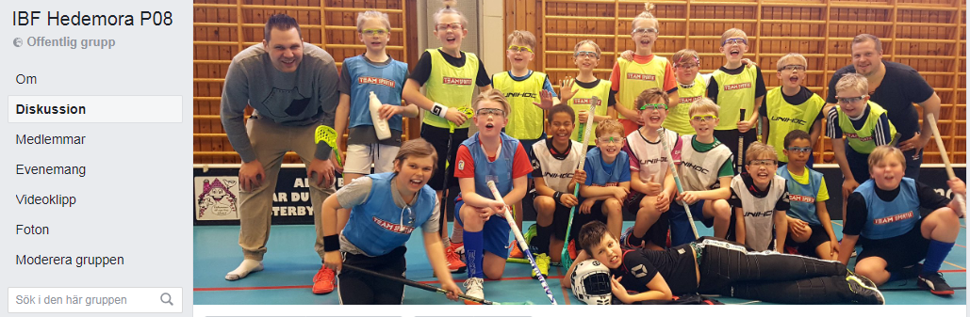

Använd med fördel gruppen om ni vill dela med er av något positivt eller vill komma i kontakt med varandra.

Använd inte gruppen för att vädra ert eventuella missnöje över något. Kontakta då någon ledare direkt så kan många onödiga missförstånd undvikas.

Matcher
P08 är anmälda i en serie som heter pojkar blå lätt södra, vilket skall motsvara pojkar födda 2008. 12 matcher ligger inlagda i spelschemat för stunden. Kalender/hemsida uppdateras när datum är spikade

P07 är anmälda i en serie som heter blå medel lätt, vilket skall motsvara pojkar födda 2007/2008. 10 matcher ligger inlagda i spelschemat för stunden. Kalender/hemsida uppdateras när datum är spikade. Vi kommer att fylla ut 07 laget med spelare födda 08. Saker som kommer att ligga till grund för deltagande i 07 matcher:
- Träningsflit
- Inställning
- Mognad
- “Spelskicklighet”

Cup - Valbo, söndagen 7 oktober: Gäller bara spelare som spelade förra säsongen. 2 lag är anmälda i klassen pojkar 2007. Vi kommer att spela tillsammans med 07-killarna och förhoppningsvis få till 2 jämna lag.

Cup - Borlänge, lördagen 13 oktober: Gäller bara spelare som spelade förra säsongen. Cup mot 07 lag. Vi fyller vid behov ut laget med 07 spelare.

Mälarenergi Cup - Västerås, 12-14 april: IBF Hedemora brukar åka med många lag till denna cup. Ambitionen är att även vi skall vara med denna säsong.

Antal spelare per match
Vi kommer att åka till match med max 16 spelare, tre femmor + 1 målvakt.

Vad krävs för att få spela?
- Medlemsavgiften/träningsavgiften skall vara betald
- Man ska anmäla sitt i barn i utsatt tid till respektive sammandrag
  - Utskick kommer att ske söndagen före aktuell match (SMS-grupp)
  - Intresseanmälan skall vara inne 21:00 tisdagen före aktuell match (SMS-grupp)
- Barnet skall vara registrerad som medlem
- Försäljning av Newbody skall skötas enligt policy från föreningen
- Någon form av träningsnärvaro

Träningar
- Respektera träningstiderna
- Alla hjälper till att bygga sarg, framförallt barnen!

Tisdagar 17:00-18:15 Sporthallen i Vikmanshyttan, samling 16:45
Fredagar 16:30-17:45 Vasahallen, A-salen, samling 16:15

Frånvaro meddelas till SMS-gruppen i så god tid som möjligt.
Fylld vattenflaska skall alltid medtagas till träning!
(Löpträning tillsammans med P04/P05/P06 kommer att erbjudas på torsdagar 18:30 på Stadsberget, mer info om detta kommer via SMS-gruppen/hemsidan)

Utrustning
Innebandyglasögon/skyddsglasögon/glasögon är obligatoriskt för att få vara med och träna och spela match. Inga undantag kommer att göras från denna regel. Inga skyddsglasögon, ingen träning/match. Svårare än så är det inte.

Lagkonto - 8114-1 63 498 464-5
Används för betalning av medlems/träningsavgift samt vid försäljning av Newbody!

Vi (Matilda Gomis och Anders Carlsson) har även öppnat ett nytt konto för P08-laget. Där vi fört över befintlig lagkassa. Kontot kommer att användas till allt övrigt, t.ex. bollkastning, fikaförsäljning, övrig försäljning, sponsorer? etc.

